Prof. Verónica Muñoz
NOTA

GUÍA PARCIAL CINETICA

NOMBRE |  |  | CURSO:IV A | FECHA:____/_____/____
Ptje. Ideal: 37pts | Ptje. Obtenido:

Indicadores de Evaluación | Pregunta
- Maneja correctamente conceptos asociados al tema de cinética química | ITEM I
- Interpreta correctamente un perfil de reacción | ITEM II, ITEM III
- Determina la ley de velocidad, ordenes parciales y totales a partir de datos experimentales | ITEM IV
- Explica ciertos fenómenos empleando conceptos asociados a la cinética química | ITEM V

INSTRUCCIONES:

- Lea atentamente cada una de las preguntas que se presentan a continuación y responda de acuerdo a lo solicitado
- Tiene 70 minutos para responder.
- NO se permitirá el uso de corrector, celular u otro aparato similar
- Solo está permitido el uso de calculadora

ITEM I (7pts) Escoja la alternativa correcta:

- Respecto a los catalizadores, es correcto decir que:  - Los catalizadores aceleran la reacción ya que disminuyen la energía de activación.  - Los catalizadores NO se consumen en la reacción.  - los catalizadores NO alteran el equilibrio de la reacción  es (son) correcta(s)  - sólo I  - solo II  - solo III  - solo I y II  - I, II y III | - Las sustancia iniciales que se transforman en una reacción química son  - Reactantes  - Productos  - Reactivos  Es (son correctas):  - Solo I  - Solo II  - Solo III  - Solo I y II  - Solo I y III
- ¿Cuál de los siguientes factores afecta la velocidad de reacción?  - La temperatura  - El grado de disgregación de los reactivos  - La presencia de catalizadores  - La concentración de los reactivos  - Todas las anteriores | - En una reacción de primer orden, al duplicarse la concentración de los reactivos la velocidad  - Permanece constante  - Aumenta al doble  - Aumenta cuatro veces  - Disminuye a la mitad  - Disminuye cuatro veces
- La teoría cinética simple (llamada teoría de colisiones) dice que:  - La velocidad es proporcional al número de colisiones efectivas entre las moléculas de los reactantes por unidad de tiempo  - El número de colisiones es proporcional a la concentración de las especies que participan en la reacción  - El número se moléculas es proporcional al número de colisiones  De las anteriores afirmaciones, es(son) correcta(s):  - Solo I  - Solo II  - Solo III  - Solo I y III  - I, II y III | - De acuerdo a la teoría de colisiones, se tiene que:  - El complejo activado es una especie intermedia entre reactantes y productos  - La energía de activación es la energía necesaria para formar el complejo activado  - La energía de activación es la energía necesaria para formar productos  Es (son) correctas(s)  - Solo I  - Solo II  - Solo III  - Solo I y II  - Solo I y III
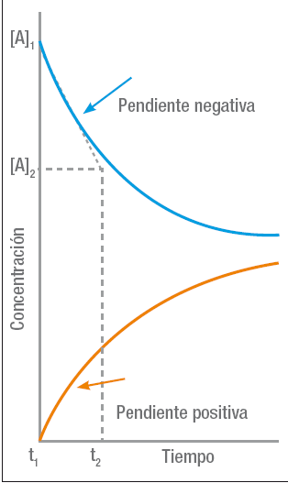
- Para el siguiente gráfico, la pendiente positiva muestra:

- La variación en la concentración de los reactivos respecto al tiempo
- La variación en la concentración de los productos respecto al tiempo
- La variación en la concentración del complejo activado

Es (son) correcta(s)

- Solo I
- Solo II
- Solo IIII
- Solo I y II
- Solo II y III

ITEM II (8 pts). Para el siguiente perfil de reacción indique los términos correspondientes considerando que una de las gráficas se encuentra con catalizador. Indique además si se trata de una reacción endotérmica o exotérmica
F
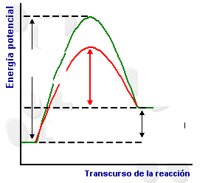
A
B
C
D
E
G

REACCION
A
B
C
D
E
F
G

ITEM II (6 pts). Complete de acuerdo al siguiente gráfico:
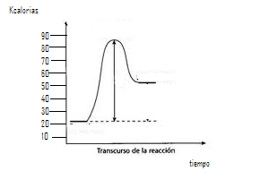
- El gráfico representa una reacción _________________________
- La energía del complejo activado es de ________________________
- La energía de los productos es de ____________________________
- La energía de los reactantes es de ______________________________
- La energía de activación corresponde a ____________________________
- Quien tiene mayor energía son los __________________________

ITEM III. (8pts)Obtenga para las siguientes tablas:

- La expresión de velocidad
- El (los) orden(es) parcial(es) y total para:

  EXP | [A] (M) | [B] (M) | Velocidad (M/s)
  1 | 0,250 | 0,250 | 0.200
  2 | 0,250 | 0,125 | 0.100
  3 | 0,125 | 0,125 | 0.050
  EXP | [N₂] (M) | [H₂] (M) | Velocidad (M/s)
  1 | 0.02 | 0.02 | 40
  2 | 0.06 | 0.02 | 40
  3 | 0.06 | 0.04 | 160

ITEM V (8pts). Análisis. A partir de la siguiente situación presentada en el laboratorio, responda

Se desarrolló un experimento con pastillas efervescentes en distintas condiciones, obteniéndose los siguientes resultados para el tiempo de desaparición de la pastilla:

Experimento | Pastilla entera  en agua fría | Pastilla entera en vinagre | Pastilla entera en agua caliente
1 | 3,23 min | 1,58 min | 2,02 min
2 | 3,35 min | 1,34 min | 1,44 min
3 | 3,09 min | 0,51 min | 1,40 min
4 | 3,26 min | 1,59 min | 2,33 min

- ¿Qué factores que alteran la velocidad de reacción se muestran en esta tabla de datos? (2pts)

- ¿Cómo afecta cada uno de los factores indicados anteriormente en la velocidad de reacción? Explique considerando, también, conceptos de la Teoría de colisiones (6 pts)

